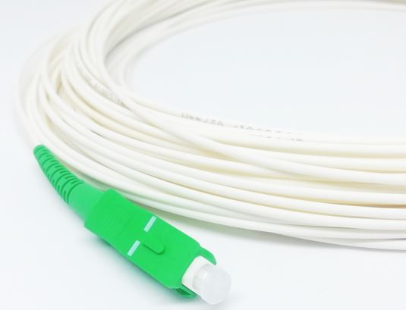
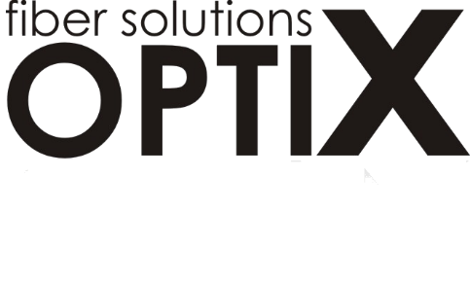

SC/APC – SC/APC
PATCHORCORDS DATASHEET

Optický simplexní patchcord s FLEXI vláknem G.657.B3 (alternativa EZ-Bend) vhodné zejména pro FTTh aplikace.
EZ-Bend® Single-Mode Fiber je určený pro mechanicky náročné aplikace.
Kabel s tímto vláknem má sníženou citlivost vůči makro ohybům a je navržen tak, aby odolal "nešetrným" způsobům ®instalace.
- EZ-Bend Fiber nabízí nejnižší průmyslovou ztrátu signálu v důsledku ohýbání
- napříč úplnému spektru vlnových délek od 1260 do 1625 nm, při současném zajištění dlouhodobé pevnosti a spolehlivosti vláken. Může být navinut do smyčky s poloměrem 2,5 mm (0,2 - 0,3 dB ztráta)
- konstrukce vlákna v oblasti makro ohybu vysoce překračující požadavky ITU G.657.B3
- zpětná kompatibilita s vlákny dle doporučení G.652.D
- vhodný pro mechanicky náročné aplikace s ostrými ohyby o malém poloměru
- snadno svařitelný s vlákny dle doporučení ITU G.652.D
- LS0H provedení pláště
CONNECTOR SC/APC PROPERTIES CABLE PROPERTIES
conector SC/apc | Singlemode  OS2
Polishing | APC
Return loss | ≥48 dB
Insertion loss | 0,1 dB (typical)
Ferrule materiál | ceramic (zirconia)
Ferrule diameter | 2,5 mm
Insertion/extraction cycles | min 1000
Cabled optical fiber | OS2
Nominal diameter core/sheath | 9/125 µm
Color | White
Outer diameter | 2mm
Sheath material | LSOH
Bending radius (static) | 45 mm
Temperature rang | -20°C to +70°C
Attenuation @850/1300 nm (dB/km) | -
Attenuation @ 1310 / 1383 / 1550nm (dB/km) | ≤ 0,3/≤0,3/≤0,3

